基于机器学习的空气质量预测数据分析研究

目 录
1. 摘要 1
2. 目标分析 1
2.1 项目背景 1
2.2 项目目标 2
3. 项目方案设计与开发 2
3.1 数据爬取 2
图2 爬取数据过程 3
图3 选择爬取字段界面 3
3.2 数据预处理 4
3.3 探索性分析 4
3.4 可视化分析 5
4. 研究开展与数据分析 5
4.1 实验开展 5
4.2 数据分析 6
图4 Python 编程语言界面 6
4.3 机器学习建模 14
5. 总结 17
6. 参考文献 18

摘要
本研究项目旨在通过数据爬虫技术收集特定城市的空气质量历史数据，并运用数据分析与机器学习方法，深入探究空气质量的变化规律及预测模型。项目背景聚焦于空气污染对人类健康的负面影响，强调了精确空气质量数据在科学决策和政策制定中的关键作用。研究选取了“天气后报”网站的数据，以宁波市2024年1月至10月的空气质量数据为例，通过Python编程实现数据爬取，并对收集到的250余条记录进行预处理，包括去重、缺失值处理、异常值检测与校正，以及数据类型转换等。
在探索性分析阶段，项目详细分析了数据分布、时间特征和空间特征，揭示了AQI指数和主要污染物浓度的分布规律，以及不同城市空气质量等级的差异。可视化分析进一步直观展示了空气质量的时间、空间分布及主要污染物特征，为污染趋势、时空分布和污染物贡献提供了有力的分析工具。
机器学习建模部分，以北京市空气质量数据为研究对象，选取了PM2.5、PM10、SO2、NO2、CO、O3等特征变量，采用线性回归、梯度提升回归和随机森林回归三种模型进行AQI指数预测。实验结果表明，梯度提升模型在预测性能上表现最佳，具有最低的均方误差和最高的判定系数，其散点图和残差分布直方图进一步验证了模型的预测性能和稳定性。
项目总结指出，通过精心设计和实施，成功实现了空气质量数据的全面收集、处理和分析，为理解和预测空气质量提供了强有力的工具。项目的成功实施不仅为空气质量研究领域提供了宝贵的经验和方法，而且为政府和环保组织在制定相关政策和措施时提供了科学依据。未来，项目计划扩大数据集范围，探索更先进的机器学习算法，并将成果应用于实际的空气质量管理策略中，以提高模型的泛化能力和预测准确性，为制定更有效的空气质量管理策略提供支持。

目标分析

项目背景
在最近的几年里，空气污染问题对人们的健康和日常生活品质产生了越来越大的负面影响。为了有效地应对这一挑战，政府机构以及环境保护组织迫切需要依赖精确和详尽的空气质量数据来进行科学决策和制定相关政策。通过搜集和整合来自多个城市的空气质量历史记录，再利用先进的数据分析技术和建模方法对这些数据进行深入研究，研究者们能够揭示出空气质量在不同时间和空间维度上的变化规律。这些规律不仅有助于我们更好地理解污染的成因和传播机制，而且还能为污染控制措施的实施和未来空气质量变化的预测提供有力的数据支持和科学依据，从而为保护环境和改善公众健康作出贡献。

项目目标
①获取特定城市的历史空气质量数据，建立全面的数据集。
②对空气质量相关指标进行探索性分析，了解影响空气质量的关键因素。
③实现数据可视化，为污染趋势、时空分布和污染物贡献提供直观分析工具。
④为空气质量预测建模奠定数据基础。

项目方案设计与开发

数据爬取
3.3.1数据来源
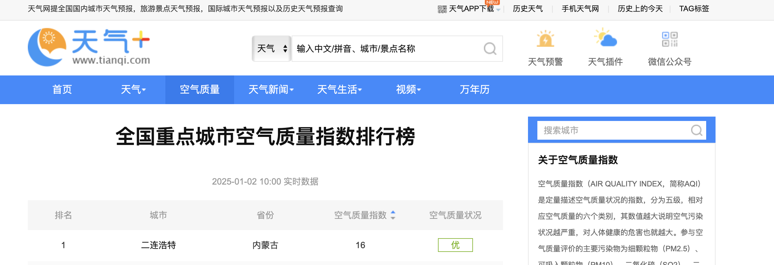
在本研究中，首先选取了来自天气网站（www.tianqi.com）的“全国重点城市空气质量指数”数据集。通过网络爬虫技术，共收集了260余条数据记录。然而，由于该数据集特征较为单一且缺乏时间序列特性，导致数据分析工作面临一定的挑战。
图1 空气质量指数排行榜的网页界面
我们另选了“天气后报”网站中的数据进行爬取分析，数据来自“天气后报”网站（http://www.tianqihoubao.com/），该网站提供多个城市的空气质量历史数据，包括 AQI 指数和主要污染物浓度信息。
3.1.2爬虫技术方案

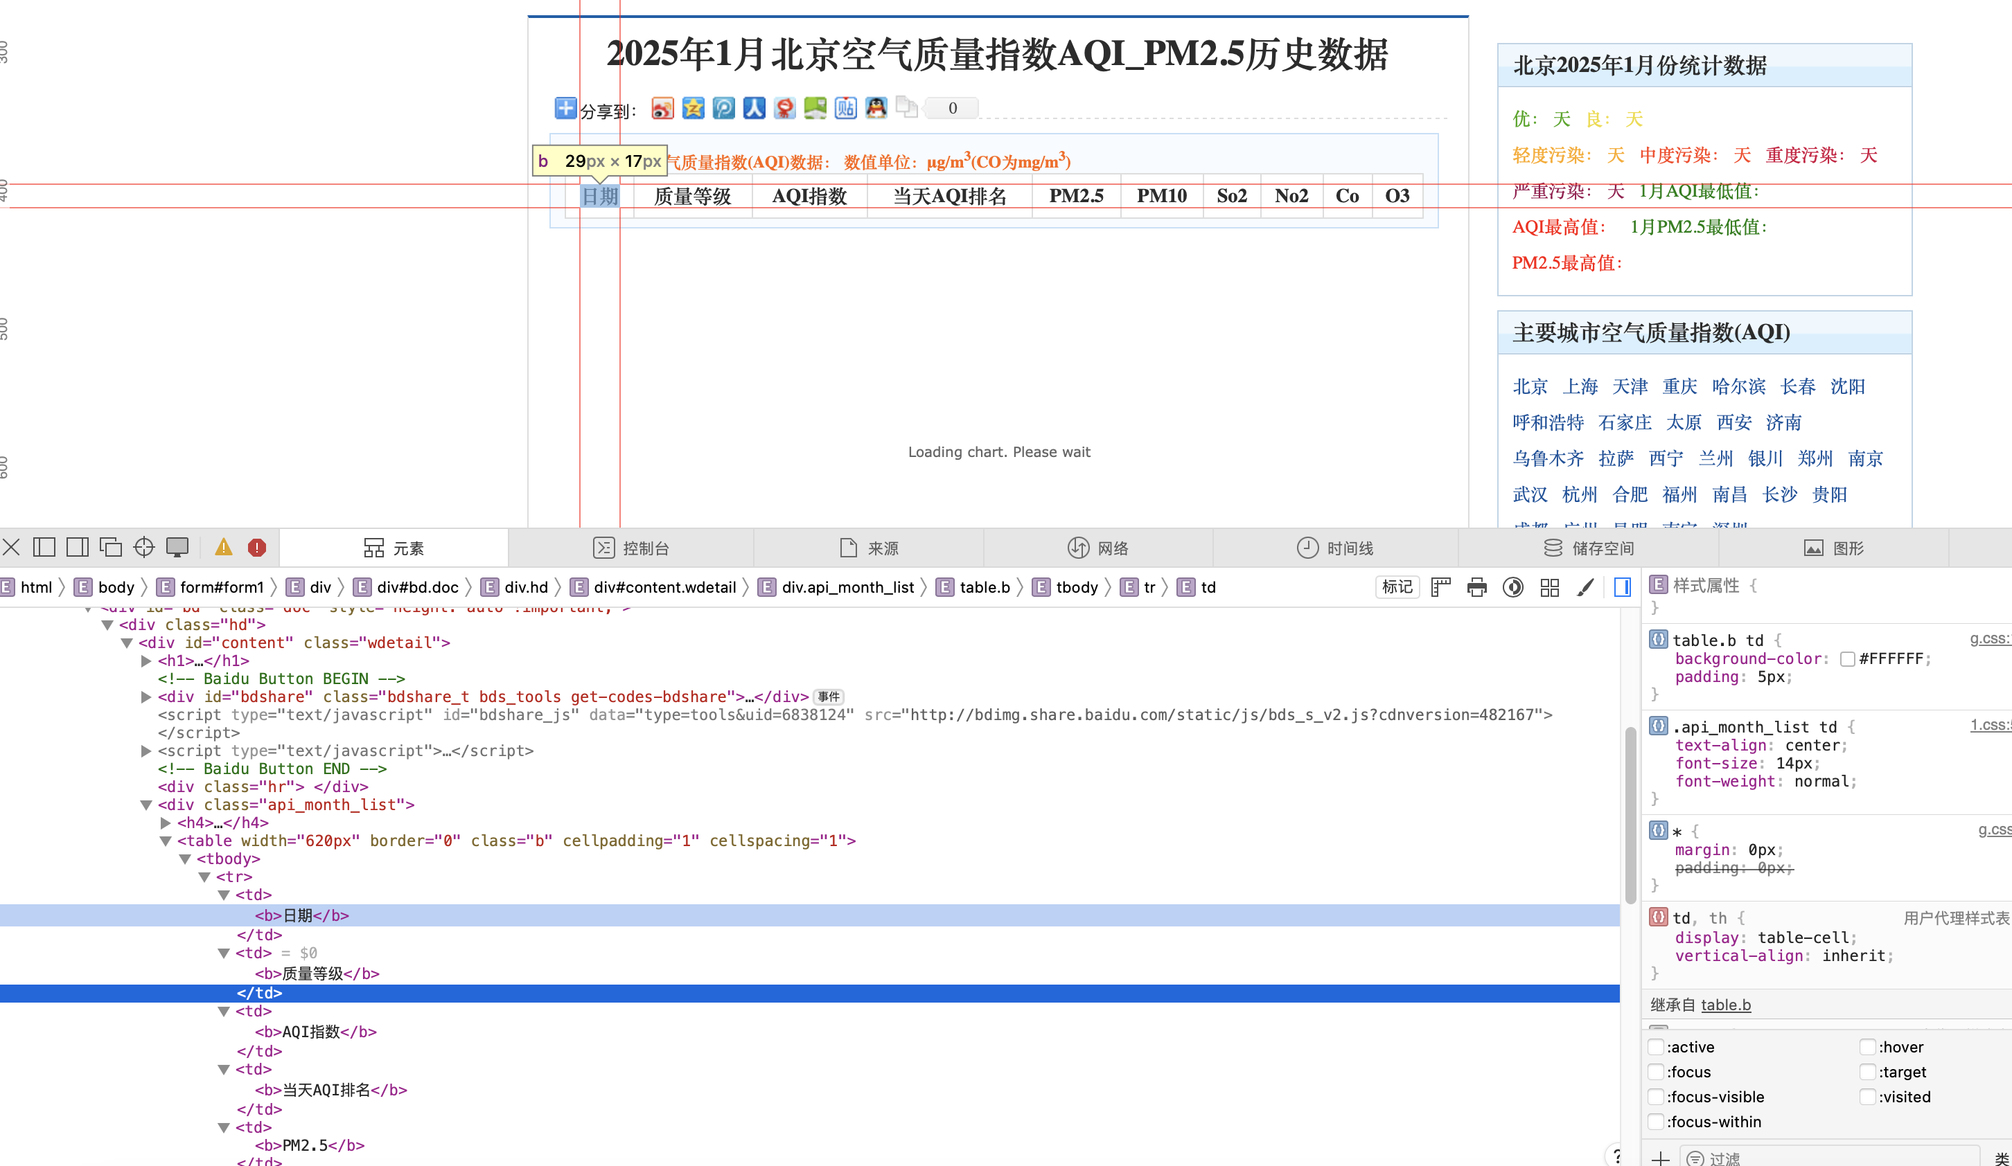
图2 爬取数据过程
使用 Python 的 requests 库发送 HTTP 请求，获取网页 HTML 源码。
使用 BeautifulSoup 解析 HTML，提取表格数据。
对于动态加载页面，通过模拟浏览器行为，设置请求头 User-Agent 以避免被反爬。
（1）爬取字段：日期、空气质量等级、AQI 指数当天 AQI 排名、各污染物浓度：PM2.5、PM10、SO2、NO2、CO、O3。

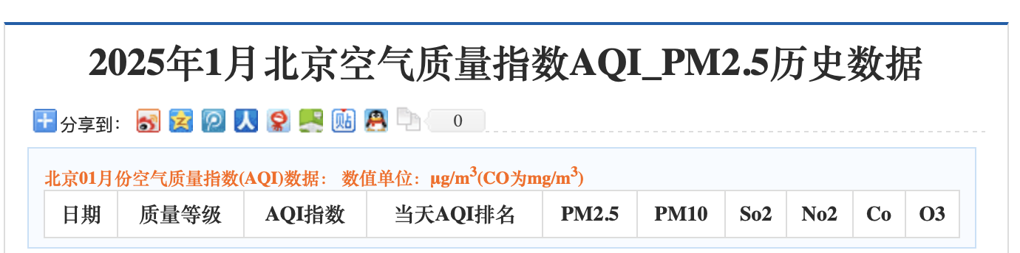
图3 选择爬取字段界面
（2）数据规模：以北京市为例，抓取了 2018-2024 年 1月-12月的空气质量数据，共计约2500 余条记录。

数据预处理
（1）数据去重：检查重复记录并删除。
（2）缺失值处理：删除污染物数据完全缺失的记录；对部分缺失值使用均值或中位数填充。
（3）异常值处理：使用箱线图检测异常值，结合污染物的物理范围进行校正或剔除。
（4）类型转换：将日期字段转换为标准时间格式，污染物浓度转换为数值型。
（5）数据合并与过滤：按年度合并多月数据文件。过滤掉不符合分析要求的字段。

探索性分析
（1）数据分布：
各城市 AQI 指数的分布（均值、方差、中位数）。
主要污染物（PM2.5、PM10 等）的浓度分布。
（2）时间特征：
空气质量的季节性变化。
每月污染物浓度的变化趋势。
（3） 空间特征：
各城市空气质量等级分布比较。

可视化分析
分析目标：直观展示空气质量的时间、空间分布及主要污染物特征。
可视化方法：
时间趋势分析：各城市 AQI 指数的月度变化。
相关性分析：AQI 指数与主要污染物的相关性（散点图）。
空间对比：不同城市的空气质量等级占比（堆叠柱状图）。
频率分布：PM2.5 浓度的分布直方图。

研究开展与数据分析

实验开展
构建开发和运行环境
在 Jupyter Notebook 中进行空气质量指数预测项目时，首先需要构建一个适合数据科学和机器学习的开发环境。Jupyter Notebook 是一个强大的交互式计算环境，支持多种编程语言，尤其是 Python。通过安装 Anaconda 发行版，可以轻松获取 Jupyter Notebook 以及大量预装的科学计算和数据处理库，如 NumPy、Pandas、Matplotlib 和 Scikit-learn 等。Anaconda 提供了便捷的包管理工具，使得安装和更新库变得简单高效。此外，Jupyter Notebook 的交互式特性允许用户逐步执行代码，实时查看结果，这对于数据探索、模型调试和结果可视化非常有帮助。在开始项目之前，确保安装了 Anaconda 并启动 Jupyter Notebook，这样就可以在一个集成的环境中进行数据加载、预处理、模型训练和结果分析。

数据准备与模型构建
在 Jupyter Notebook 中进行空气质量指数预测时，数据准备和模型构建是核心步骤。数据准备包括从可靠来源获取天气预报数据和历史空气质量指数数据，这些数据可能来自政府环境监测站点、气象部门或公开数据集。数据需要经过清洗和预处理，例如处理缺失值、标准化特征、转换时间格式等，以确保数据质量。特征工程是关键环节，需要从天气数据中提取与空气质量相关的特征。模型构建阶段，可以选择多种机器学习算法，通过在 Jupyter Notebook 中逐步构建和训练模型，可以利用其可视化功能直观地评估模型性能，优化超参数，并最终选择最佳模型进行预测。整个过程在 Jupyter Notebook 中完成，便于记录实验过程和结果，方便后续的分析和报告撰写。

数据分析
4.2.1数据爬取
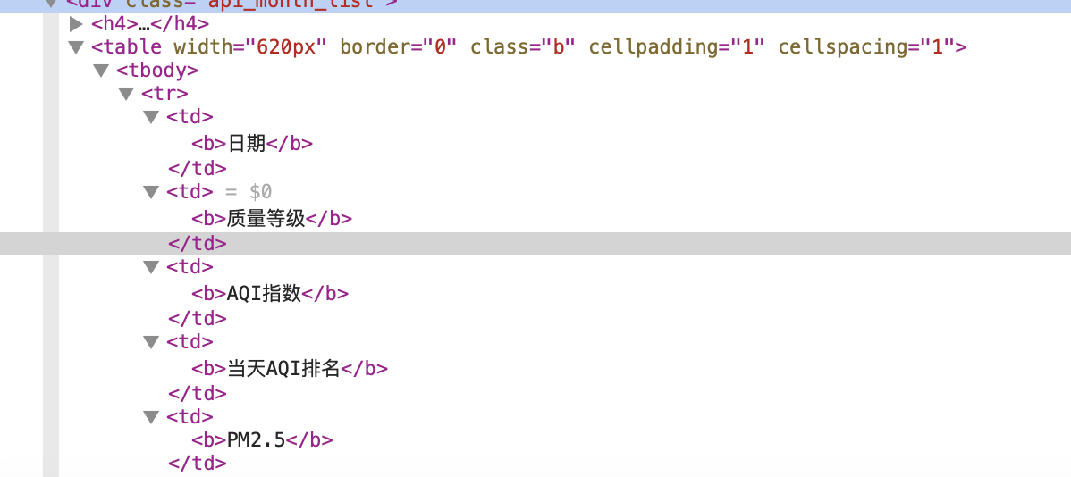
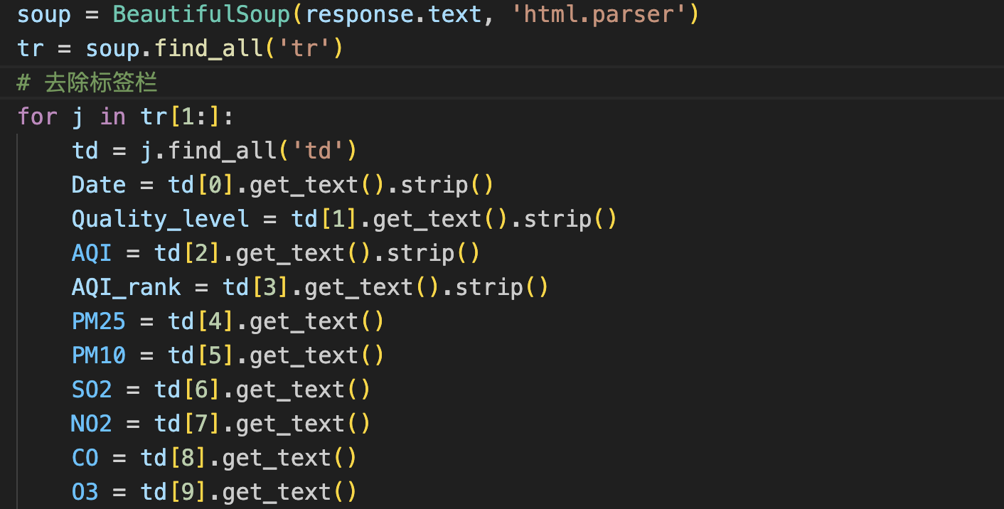
图4 Python 编程语言界面
该实验的目标是通过爬取天气后报网站的空气质量数据，获取指定城市的相关信息并存储为结构化的数据集，后续用于数据分析与建模。本实验选择了宁波作为目标城市，设定数据爬取的时间范围为2024年全年，并设计了自动化的爬虫脚本来完成数据获取任务。爬虫脚本使用了 Python 编程语言，依于requests和 BeautifulSoup库来完成网页请求和数据解析。为了保证爬取过程的稳定性和兼容性，脚本在请求头中设置了通用的浏览器用户代理信息。对于每个月的数据，脚本通过动态生成URL地址来逐页获取网页内容。如图4，爬取的网页结构被解析后，提取出相关字段，包括日期、空气质量等级、AQI指数、当天AQI排名，以及多种污染物指标（如PM2.5、PM10、SO2、NO2、CO和O3）。这些字段被整合为 CSV 文件，便于后续的预处理与分析。
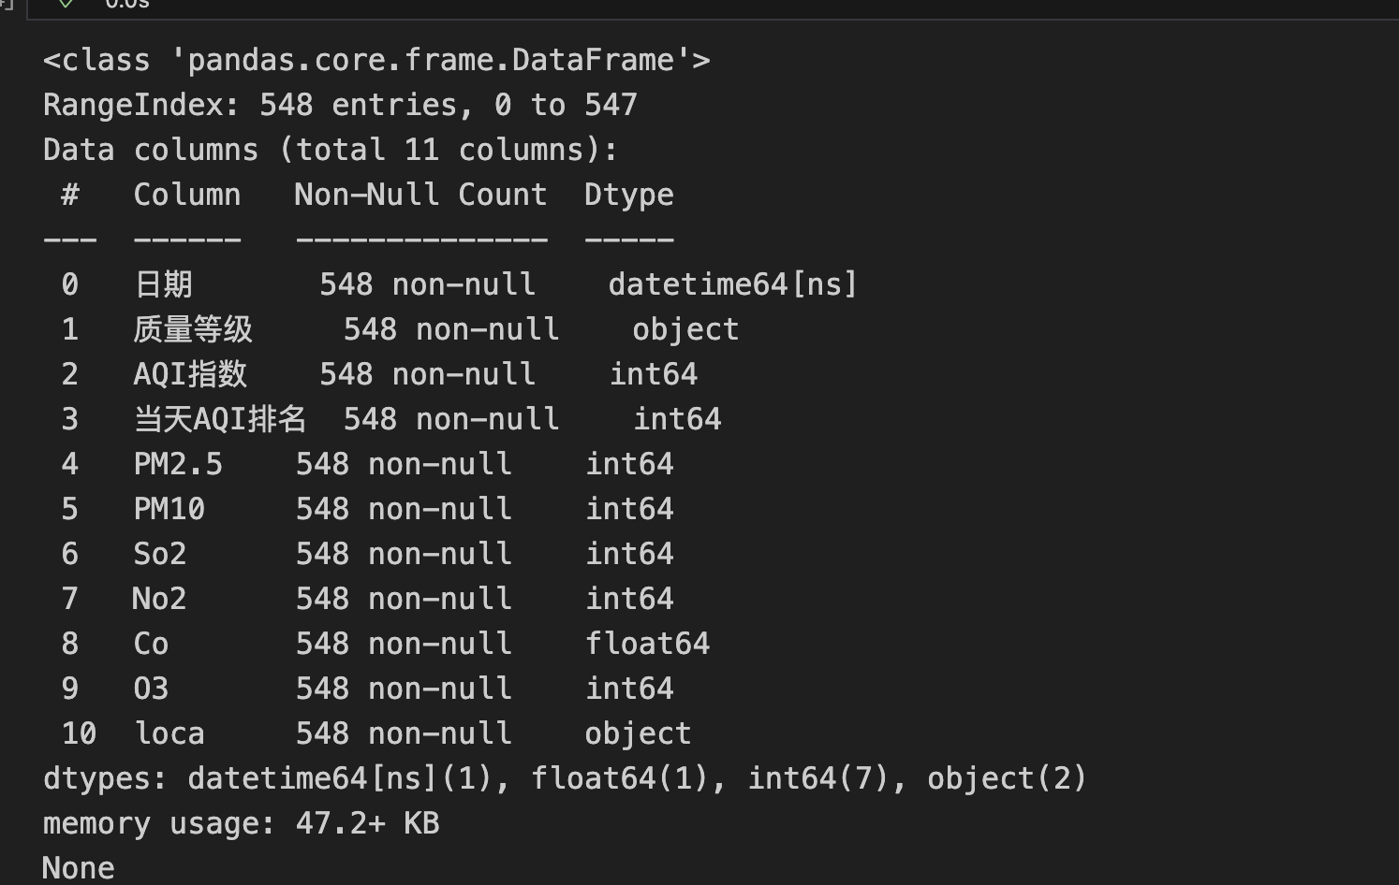
为保障数据的完整性和爬虫的运行效率，本研究设计了一套异常处理机制，该机制能够在遭遇网络超时或解析错误时提供相应的提示信息，同时保证整个数据采集流程的连续性。此外，为减轻目标网站的负载压力，本研究在爬虫操作中实施了请求间隔延时策略。最终，采集的数据以CSV格式保存，其中包含的字段有日期、质量等级、空气质量指数以及多种污染物的浓度值。
图5 提取出相关字段

4.2.2数据清洗
实验中的数据包含548条记录，每条记录表示某一日期下的空气质量信息。数据集由11个字段组成，分别为日期、质量等级、AQI指数、当天AQI排名、PM2.5浓度、PM10浓度、SO2浓度、NO2浓度、CO浓度、O3浓度以及地点信息（loca 字段）。字段类型包括时间类型（datetime64[ns]）、数值类型（int64 和 float64）以及分类类型（object）。
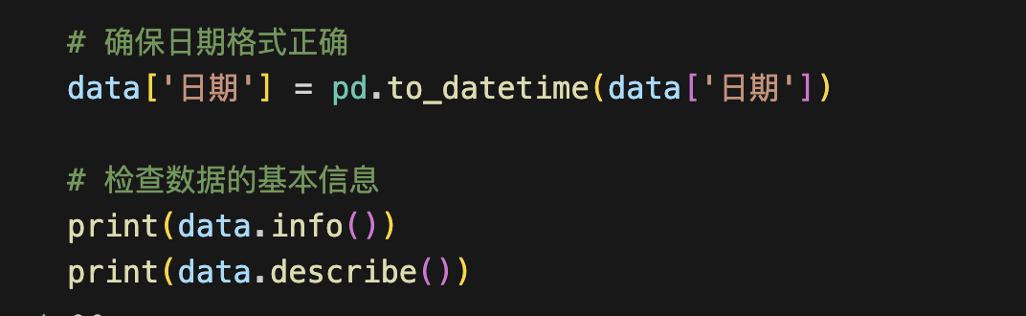
图6 Python 数据清洗示例

4.2.3数据描述性统计
通过执行基础的统计分析，本研究能够对空气质量数据集的整体分布及其特征进行直观的了解。该数据集由2505条记录构成，记录时间跨度自2018年1月1日起至2024年12月31日止，完整覆盖了一年的周期。
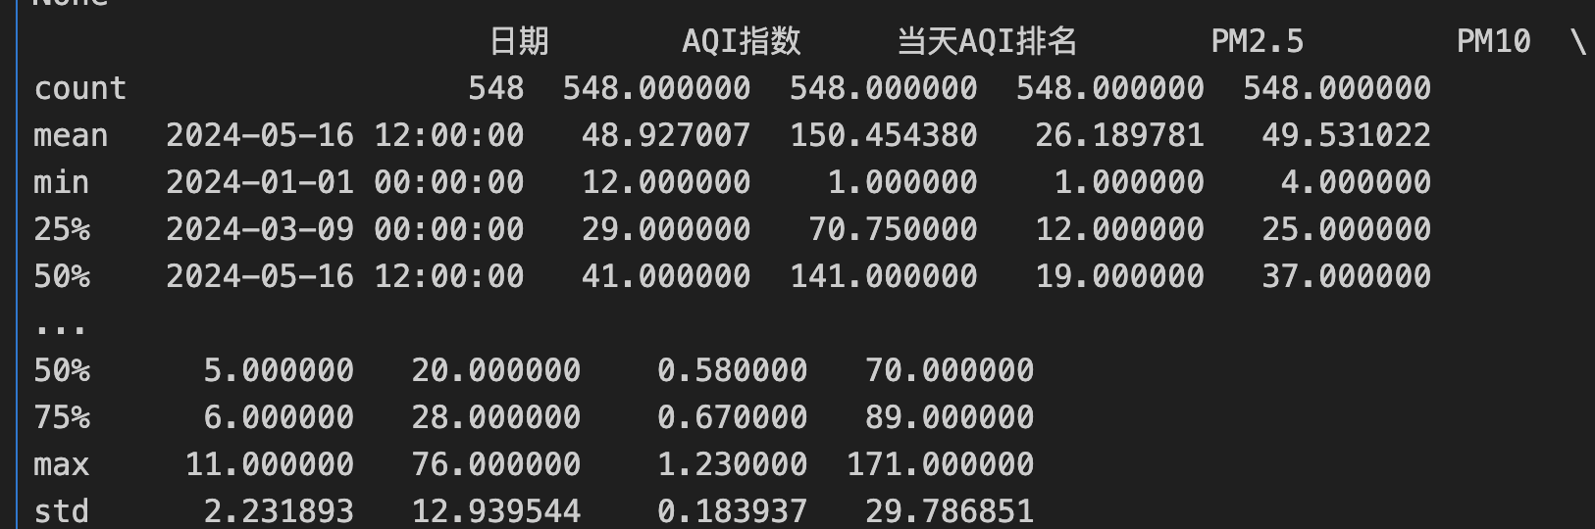
如图7所示，AQI指数的平均值为48.93，标准差为12.94，表明大部分天数的空气质量处于较为良好的状态，但偶尔也会出现高AQI指数的情况，最大值为171。污染物中，PM2.5的平均浓度为26.19，PM10为49.53，而O3的最大值达到171，这可能反映了某些时间段特定污染源的影响。
图7 空气质量指数（AQI）统计数据概览
同时，当天AQI排名分布较广，从1到548，表明采集到的样本中既包括空气质量排名较前的日期，也包含排名较低的日期。此外，CO浓度的平均值为0.58，最大值为1.23，分布相对平稳。从分位数统计来看，AQI指数、PM2.5和PM10的中位数分别为41、19和37，说明一半以上的记录处于较低污染水平。高污染日的数据比例相对较少，但也对空气质量的整体水平产生一定影响
4.2.4数据可视化分析
①城市 AQI 指数时间序列
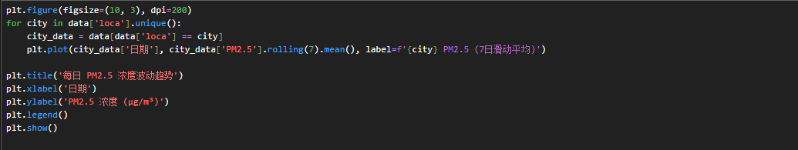
图8 城市 AQI 指数时间序列
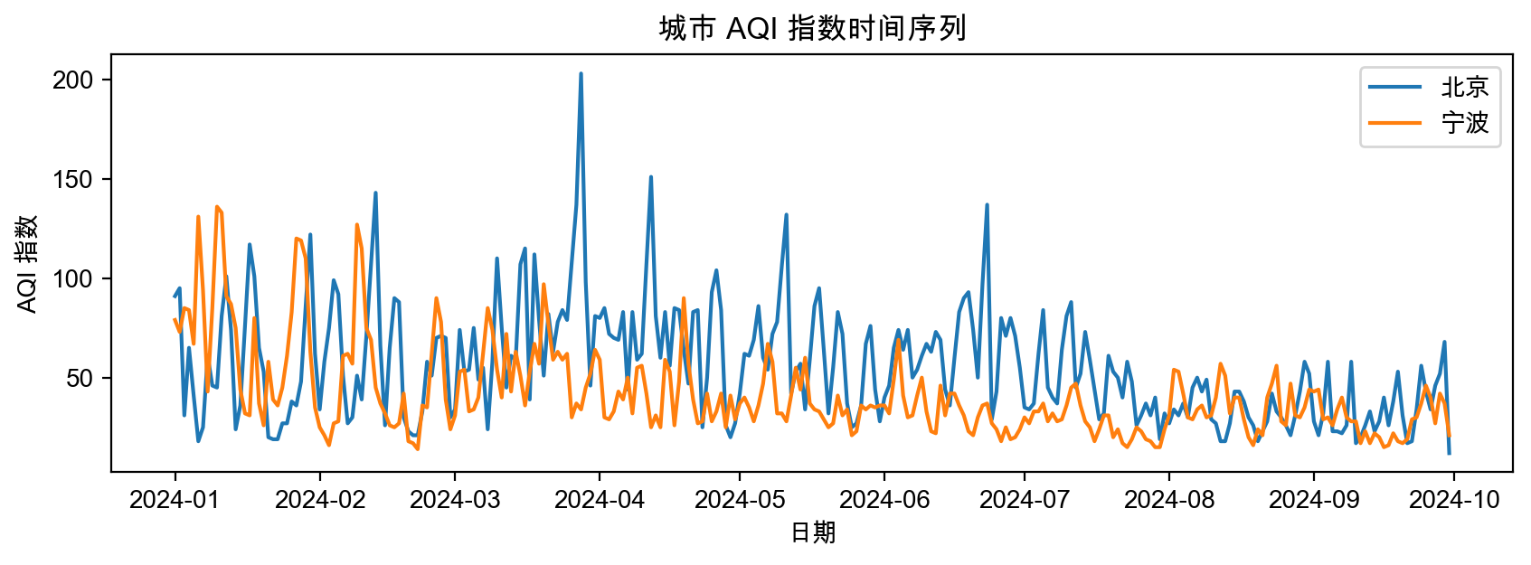
图8 城市 AQI 指数时间序列
根据图8可以看出，北京市的空气质量指数（AQI）呈现出显著的波动性，自2024年4月起，AQI值持续高于宁波市，后者则表现出相对平稳的AQI变化趋势。这一现象表明，北京市的空气质量受季节性因素或短期污染源的影响更为显著，例如冬季燃煤排放和春季沙尘暴事件。此外，北京市的工业活动和交通排放可能对空气质量波动具有重要影响。相对而言，宁波市的空气质量稳定性得益于更为有效的污染控制措施、地理条件的优势以及较低的工业和交通排放强度。
该研究结果暗示，在制定空气质量改善策略时，北京市应重点针对季节性污染和高峰污染时段实施更为精准的干预措施，例如在采暖季节加强排放控制，推广使用清洁能源，以及在春季强化对扬尘的管理。对于宁波市而言，应继续巩固和提升现有的污染控制成效，进一步优化工业和交通排放的管理措施，以保持其空气质量的稳定状态。
②不同城市空气质量等级分布
观察图8可知，北京市空气质量达到“优”的日数比例较低，而“良”日数所占比例较高；相对而言，宁波市大部分日数的空气质量为“优”。此现象表明，北京市相较于宁波市，面临更为严峻的空气污染问题，可能与较多的工业排放、交通尾气排放以及区域传输污染有关。尽管北京市空气质量“良”的日数占比较高，显示出其空气质量正在一定程度上得到改善，但尚未达到理想状态。
宁波市空气质量以“优”为主，这反映出该地区在污染控制方面具有较高的有效性，其工业结构可能以轻工业为主导，且交通压力相对较低。此外，地理位置和气候条件，例如沿海优势、较强的空气流动性等，亦可能对污染物的扩散和稀释起到积极作用。

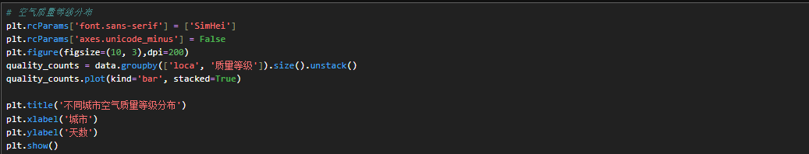
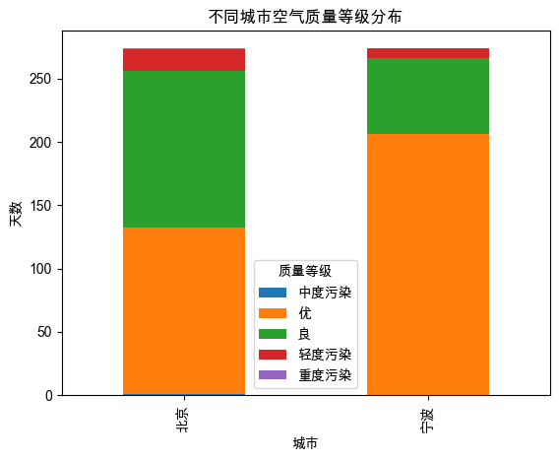
图9 不同城市空气质量等级分布
图9 不同城市空气质量等级分布

③污染物相关性分析
根据污染物相关性分析结果，PM2.5与PM10之间的相关系数达到0.838610，显示出二者之间存在显著的正相关关系。这一现象可能归因于它们共同的污染源，例如工业排放和机动车辆尾气排放。此外，PM2.5与NO2的相关系数为0.620613，表明二者之间存在中等程度的正相关性，这进一步暗示NO2可能是PM2.5形成过程中的关键前体物质之一。
相较于其他污染物，SO2与其他污染物的相关性较低，但其与CO的相关系数为0.493692，表明在特定条件下，二者可能源自相同的污染源，例如燃煤及其他化石燃料的燃烧。O3与其他污染物的相关性较弱，其与NO2的相关系数为-0.383331，显示出二者之间的负相关性。这一现象可能与O3的生成机制有关：NO2在光化学反应中可转化为O3，然而高浓度的NO2同样会导致O3的消耗。不同污染物之间的相关性揭示了它们的生成机制和主要来源。PM2.5与PM10的高相关性表明，控制颗粒物排放对于改善空气质量具有至关重要的作用，而O3的负相关性则提示在控制NOx排放时需注意平衡，以防止次生污染的加剧。这些研究发现可为制定精准的污染治理策略提供科学依据。
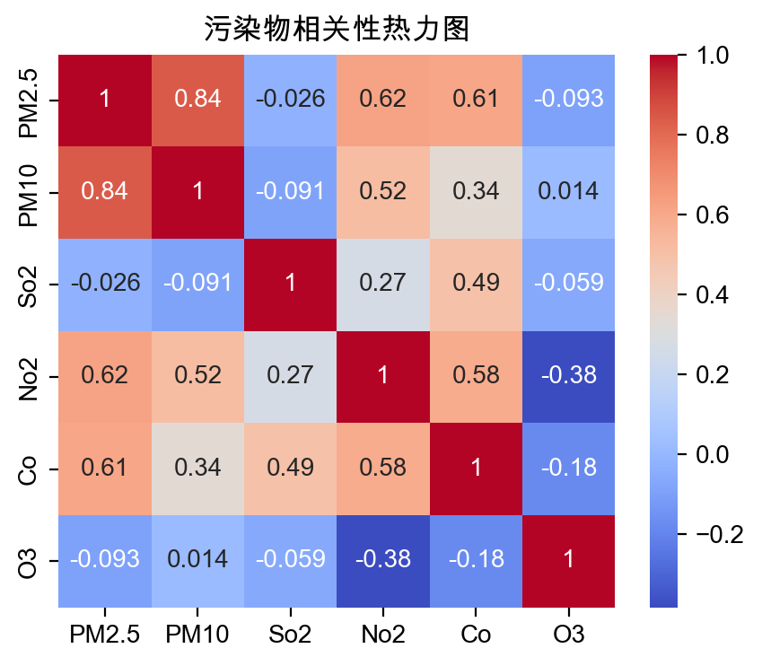
图10 污染物相关性热力图
④北京和宁波 AQI 日排名分布

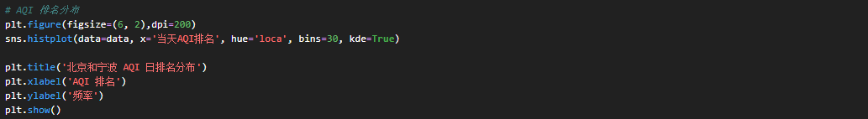图11 北京和宁波AQI日排名分布代码
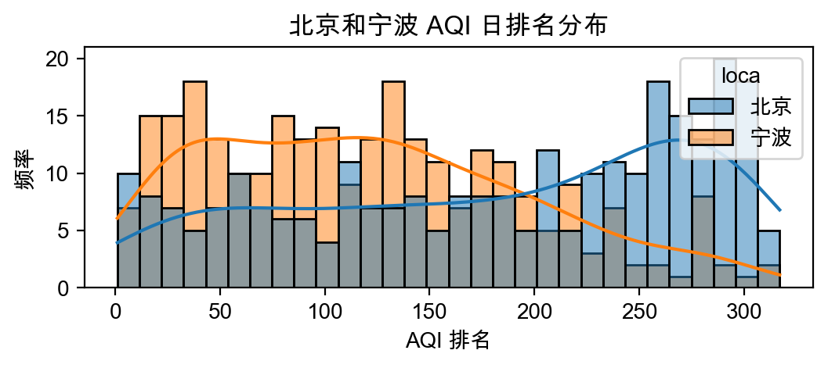
图11 北京和宁波AQI日排名分布
从上图可以看出，北京和宁波的 AQI 日排名分布存在显著差异。北京的 AQI 排名主要集中在较低的范围内，这表明其空气质量相对较差的天数更多，而宁波的 AQI 排名集中在较高的范围，说明其空气质量较好的天数占比较多。此外，图中频率曲线显示，北京的排名分布呈现出较大的波动，而宁波的分布较为平稳。这进一步表明，北京的空气质量波动性较大，宁波的空气质量则更为稳定。这种差异可能与两地的工业布局、交通排放及气象条件密切相关。
⑤各城市每月 PM2.5 浓度分布
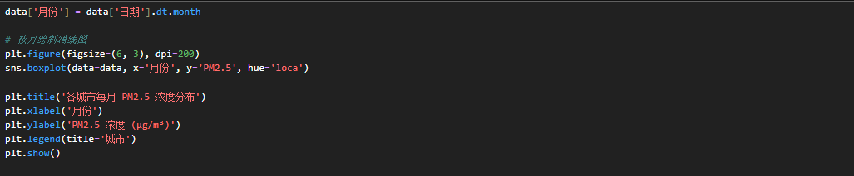
图12 各城市每月PM2.5浓度分布代码

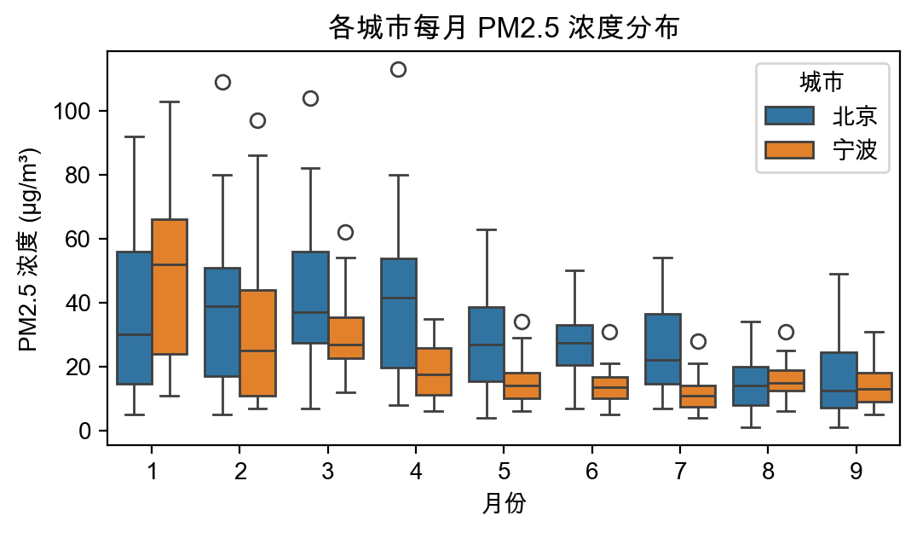
图12 各城市每月PM2.5浓度分布
通过上图“各城市每月 PM2.5 浓度分布”可以看出，不论是北京还是宁波，PM2.5 的浓度在 1 到 4 月之间普遍较高，并且这些月份的浓度分布最为广泛。这表明，在寒冷的冬季和春季，由于气候因素和采暖需求，PM2.5 的生成和积聚更加明显。同时，这段时间的空气流动性较差，容易导致污染物的滞留，进而加剧了空气污染的严重程度。
然而，值得注意的是，从 1 月到 9 月，北京的 PM2.5 浓度整体上高于宁波。北京作为中国的首都，处于一个相对封闭的地理环境中，人口密集且工业、交通排放较为集中，这些因素共同作用下导致了北京的空气污染水平较高。特别是在冬季和早春时节，采暖需求加大，燃煤和汽车尾气的排放都会使得 PM2.5 浓度急剧上升。而宁波作为沿海城市，气候条件和大气流通相对较好，虽然也会受污染源影响，但由于较强的海风和空气流动，能够在一定程度上缓解 PM2.5 的浓度。因此，北京的 PM2.5 浓度在大部分月份中高于宁波，显示出城市环境和气候条件对空气质量的重要影响。

机器学习建模
本研究以北京市空气质量数据为研究对象，选取其中loca列值为“BJ”的数据进行深入分析。在数据预处理阶段，首先对日期字段进行解析，从中提取出月和日两个时间维度特征，并剔除了与研究目标不相关的字段，如日期、loca和质量等级。最终保留了PM2.5、PM10、SO2、NO2、CO、O3、月和日等特征变量，并将AQI指数作为预测目标变量。为消除特征变量间的量纲差异，本研究采用标准化方法对特征数据进行了归一化处理。随后，将数据集划分为训练集和测试集，测试集占总数据量的20%，同时为了维护时间序列数据的结构特性，未对数据进行随机打乱。
在建模阶段，本研究选取了三种经典的机器学习回归模型，包括线性回归模型、梯度提升回归模型（Gradient Boosting Regressor）和随机森林回归模型（Random Forest Regressor），以预测北京市空气质量指数（AQI）。为评估模型的预测性能，本研究采用均方误差（MSE）和判定系数（R²）作为评价指标。其中，MSE反映了预测值与真实值之间的平均误差，其值越小表明模型预测的准确性越高；R²则表示模型对数据方差的解释能力，其值越接近1，表明模型的拟合效果越好。
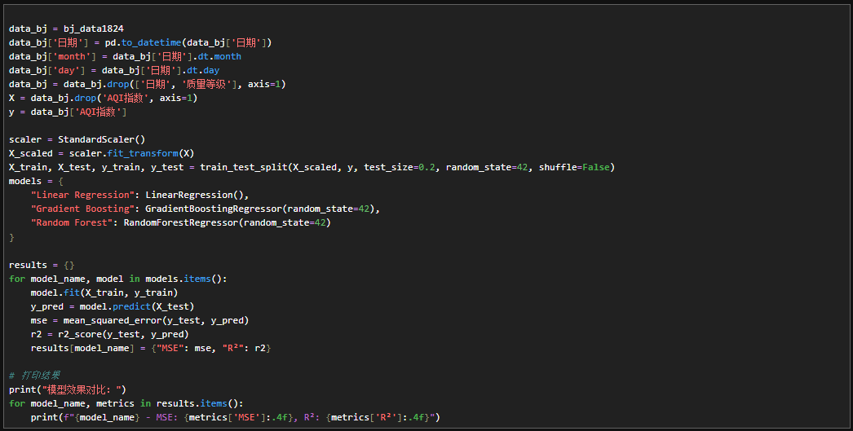

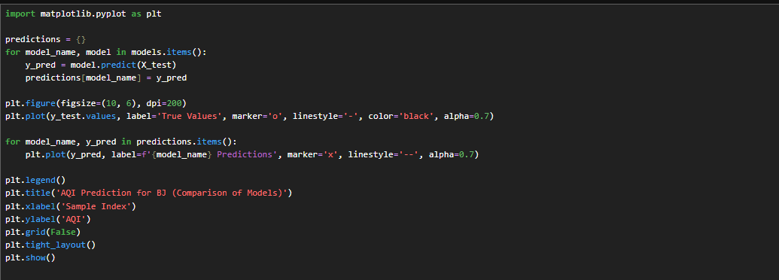
图13 三种机器学习回归模型预测性能对比相关代码
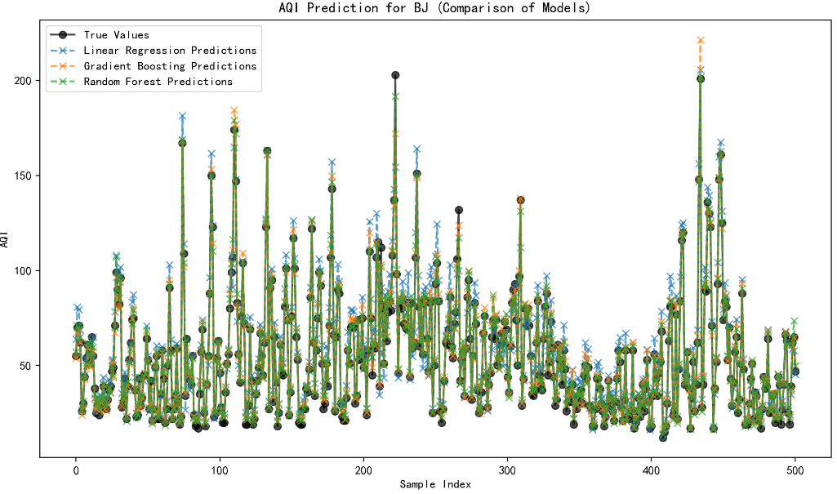

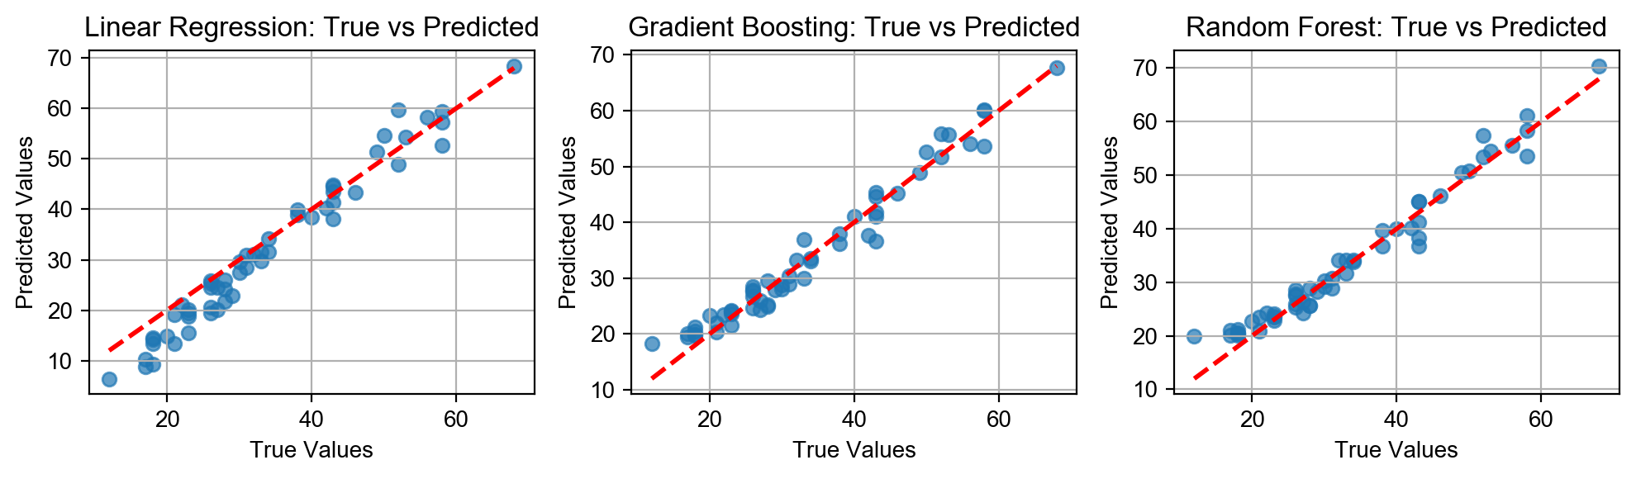
图14 三种机器学习回归模型预测性能对比
实验结果表明，线性回归模型的MSE为16.2464，R²为0.9048；随机森林模型的 MSE为6.1027，R²为0.9642；梯度提升模型的MSE为5.7204，R²为 0.9665。综合来看，梯度提升模型在本次项目中表现最佳，其均方误差最低，仅为 5.7204，且判定系数最高，为0.9665。这表明梯度提升模型在预测北京市空气质量指数时能够更准确地捕捉特征与目标之间的关系，具有更好的预测效果和拟合能力。
在实验研究中，为了直观地比较三种模型的预测性能，本研究将测试集中的实际值与各模型的预测值整合至一个数据框架（DataFrame）中，并绘制了实际值与预测值的散点图。通过这些图形化结果，可以对预测值与实际值的拟合程度进行观察。
在各模型的散点图中，横坐标轴代表实际值，纵坐标轴代表模型的预测值，并且绘制了一条理想的45°参考线（实际值等于预测值）。对于表现卓越的模型，其散点应尽可能密集地分布在参考线附近。线性回归模型的散点分布相对较为分散，表明其对复杂关系的拟合能力有限，预测结果与实际值之间存在一定的偏差。随机森林模型和梯度提升模型的散点明显更加密集，尤其是梯度提升模型，其散点分布更为紧凑，且接近参考线，这表明该模型能够更有效地捕捉特征与目标值之间的非线性关系。
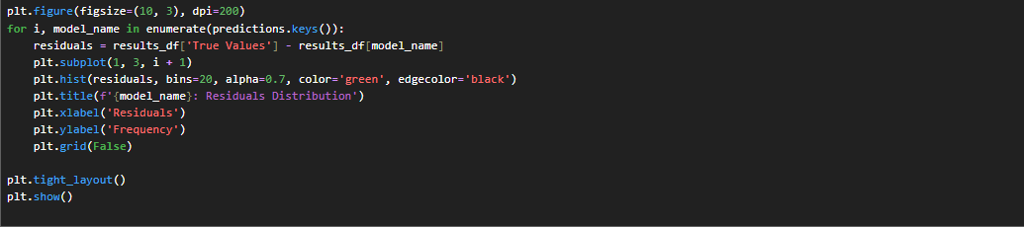
图15 不同机器学习模型的残差分布对比代码

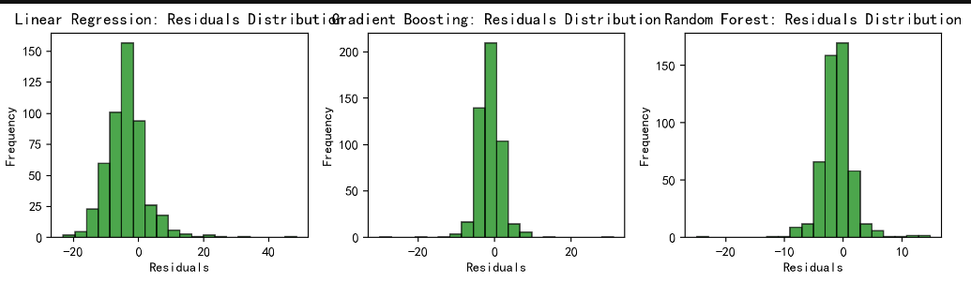
图16 不同机器学习模型的残差分布对比
为深入探究模型预测误差的分布特性，本研究绘制了各类模型残差（Residuals）的分布直方图（图14）。残差的计算方式为真实值与预测值之差，其值能够揭示模型预测过程中的偏差程度。通过细致分析残差的分布形态，可判断模型是否存在系统性误差，并对其预测结果的稳定性进行评估。
在直方图中，横轴代表残差的取值范围，纵轴则对应残差频率的分布状况。在理想情形下，残差分布应呈现接近正态分布的形态，且分布中心应接近零点，这表明预测值与真实值之间的误差较小且无显著偏差。观察线性回归模型的残差分布图可见，其分布较为散乱，反映出模型对数据的拟合能力较弱，可能存在较大的预测偏差。相对而言，随机森林模型与梯度提升模型的残差分布较为集中，并以零为中心，这说明它们对目标值的拟合效果较优，预测误差较小且分布均匀。
特别是梯度提升模型，其残差分布最为集中且接近零点，进一步证实了其卓越的预测性能。这些视觉化分析结果与先前的数值分析结果相吻合，再次印证了梯度提升模型在本实验中的最优表现，为模型的选择与优化提供了坚实的证据支持。

总结
本研究项目经过精心设计和实施，成功实现了对空气质量数据的全面收集、处理和分析，为理解和预测空气质量提供了强有力的工具。项目从“天气后报”网站抓取了丰富的空气质量历史数据，包括AQI指数和主要污染物浓度，这些数据经过严格的预处理，确保了分析的准确性和可靠性。通过探索性分析和可视化，项目揭示了空气质量的时空变化规律，以及不同污染物之间的相关性，为识别污染源和制定控制策略提供了科学依据。
在机器学习建模方面，项目采用了线性回归、梯度提升回归和随机森林回归三种模型，对北京市的空气质量指数（AQI）进行了预测。实验结果表明，梯度提升模型在预测性能上优于其他模型，具有最低的均方误差和最高的判定系数，这为空气质量预测提供了一个有效的工具。此外，通过散点图和残差分布直方图的直观展示，进一步验证了模型的预测性能和稳定性。
项目的成功实施不仅为空气质量研究领域提供了宝贵的经验和方法，而且为政府和环保组织在制定相关政策和措施时提供了科学依据。通过预测模型，可以提前预警空气质量的变化，采取相应的预防和应对措施，从而减少空气污染对公众健康的影响。
展望未来，本项目仍有进一步改进和扩展的空间。首先，可以考虑扩大数据集的范围，包括更多城市或更长时间的数据，以提高模型的泛化能力和预测的准确性。其次，可以探索更先进的机器学习算法，如深度学习，以进一步提升预测性能。此外，项目成果可以进一步应用于实际的空气质量管理策略中，通过实践检验模型的有效性，并根据反馈不断优化和调整。最后，项目还可以考虑与其他环境因素，如气象条件、交通流量等，进行更深入的关联分析，以全面理解空气质量的影响因素，为制定更有效的空气质量管理策略提供支持。
总之，本项目通过数据驱动的方法，为空气质量的监测、分析和预测提供了一个全面而有效的解决方案。随着技术的不断进步和数据的日益丰富，我们有理由相信，未来的空气质量管理将更加科学、精准和有效。

参考文献
[1] 中国气象局. (2024). 天气后报网站.
[2] 中国气象局. (2024). 全国重点城市空气质量指数.
[3] Python Software Foundation. (2024). Python requests 库.
[4] Python Software Foundation. (2024). Python BeautifulSoup 库.
[5] Hyndman, R. J., & Athanasopoulos, G. (2018). Forecasting: Principles and Practice (2nd ed.). OTexts.
[6] James, G., Witten, D., Hastie, T., & Tibshirani, R. (2013). An Introduction to Statistical Learning. Springer.
[7] Hastie, T., Tibshirani, R., & Friedman, J. (2009). The Elements of Statistical Learning (2nd ed.). Springer.
[8] Géron, A. (2021). Hands-On Machine Learning with Scikit-Learn, Keras, and TensorFlow: Concepts, Tools, and Techniques to Build Intelligent Systems (2nd ed.). O'Reilly Media.
[9] VanderPlas, J. (2016). Python Data Science Handbook: Essential Tools for Working with Data. O'Reilly Media.
[10] McKinney, W. (2018). Python for Data Analysis: Data Wrangling with Pandas, NumPy, and IPython (2nd ed.). O'Reilly Media.
[11] Grus, J. (2019). Data Science from Scratch: First Principles with Python (2nd ed.). O'Reilly Media.

